기획 워크벤치
사용 설명서
3편 — 가챠·수집 설계
기능별 분책 · 전체 10편 · 공통 내용은 1편
https://junhy96.github.io/gamedesign_workbench/
문서 기준: 2026년 10월 · 화면은 각 도구의 기본 템플릿 상태

차례
내용을 고쳐 쪽 번호가 바뀌면 차례 위에서 오른쪽 클릭 → 필드 업데이트를 누르세요.
이 편을 읽기 전에
이 편의 구성
1편에 있는 공통 내용 (이 편에는 없음)
전체 편 목록
3. 가챠·수집 설계
3.1 무엇을 하는 도구인가
3.2 화면 구성
3.3 빠르게 시작하기
3.4 ① 등급과 확률
3.5 소환 레벨 스위치와 10연 보장
3.6 ② 목표 — 무엇을 몇 장 모으나
3.7 달성 확률·예산과 분위
3.8 왜 이만큼 드나 — 비용 원인 분해
3.9 계산 검증과 수렴
3.10 확률 공시표
3.11 판단 사례 — 마일리지가 꼬리를 자르는 방식
3.12 다른 도구와 엮어 쓰기 — 가챠 공시 준비
부록 — 알고리즘·수학 사전
A.3 가챠·수집 설계 (3장)

이 편을 읽기 전에
이 문서는 「기획 워크벤치 사용 설명서」를 기능별로 나눈 열 편 가운데 3편, 「가챠·수집 설계」 편입니다. 이 편만 펼쳐도 도구를 쓰고 계산 원리를 확인할 수 있도록 본문 3장과 그 도구의 부록을 함께 담았습니다. 모든 도구에 똑같이 적용되는 내용은 되풀이하지 않고 1편의 절 번호로 가리킵니다.

이 편의 구성
- 3장 가챠·수집 설계 — 원본 설명서의 3장 전체
- 3.12 다른 도구와 엮어 쓰기 — 가챠 공시 준비 — 원본 11장의 실무 흐름을 이 편으로 옮김
- 부록 A.3 — 이 도구가 쓰는 계산 방법

1편에 있는 공통 내용 (이 편에는 없음)
- 실행과 데이터, 헤더·도구 머리·공통 버튼, 스냅샷과 프로젝트 파일 — 1편 1.3~1.6절
- 공식 계산과 시뮬레이션의 기본 원칙 — 1편 1.7절
- 용어 툴팁 (i), 시행 횟수·랜덤 시드, 입력 검증, 결과 분포(P10·P50·P90·P99), 프리셋 저장·A/B 비교, 기획서 영역 — 1편 1.8절
- 몬테카를로 시뮬레이션, 기대값·중앙값·분위수, 동적 계획법, 이분 탐색·공통 난수 — 1편 부록 A.1
- 팀과 공유하기, 자주 묻는 질문 — 1편 11.5~11.6절

전체 편 목록
- 1편 시작하기와 공통 기능
- 2편 강화 확률·비용 설계
- 3편 가챠·수집 설계
- 4편 스탯·전투 밸런스
- 5편 데이터 테이블
- 6편 전투 시뮬레이터
- 7편 패턴 프레임 검증기
- 8편 성장 표 템플릿 (엑셀)
- 9편 브리핑
- 10편 부가 도구 — 다이어그램과 PDF

3. 가챠·수집 설계
등급 확률, 소환 레벨, 천장, 픽업, 마일리지, 중복 분해 교환을 넣고 "이 유닛을 이만큼 모으려면 실제로 얼마가 드나"를 계산하는 도구입니다. "필요 장수 ÷ 확률"로 하는 단순 계산이 중복과 확률 구조 때문에 얼마나 빗나가는지 원인별로 나눠 보여 주고, 확률 공시표를 만듭니다.

3.1 무엇을 하는 도구인가
같은 유닛을 여러 장 모아야 하는 초월·각성 구조에서는, 이미 다 모은 유닛이 또 나오는 중복 때문에 실제 뽑기 수가 단순 계산보다 훨씬 커집니다. 또 소환 레벨처럼 처음에는 상위 등급 확률이 낮은 구간이 있으면 그만큼 더 듭니다. 이 도구는 이런 효과를 모두 넣어 목표별 기대 뽑기·비용·분포·도달 기간을 계산합니다.

이런 질문에 답합니다
- 레전드 4종을 6장씩(풀 초월) 모으려면 실제로 몇 번 뽑나? 단순 계산의 몇 배인가?
- 천장·마일리지·조각 교환 중 무엇이 운 나쁜 1%의 꼬리를 가장 잘 자르나?
- 무과금 유저와 월 3만 원 과금 유저는 목표까지 며칠이 걸리나?
- 공시해야 할 캐릭터별 확률과 천장 확률 변동표는? 반올림하면 0%로 보이는 캐릭터는 없나?

활용 예
- BM 기획 — 신규 가챠의 목표(픽업 1장, 풀 초월 등)별 기대 비용과 99% 비용을 보고 천장·마일리지 수치를 정합니다.
- 라이브 운영 — "레전드 확률 0.02%"를 그대로 두고 마일리지로 운 나쁜 유저의 상한을 보장하는 안을 비교합니다.
- 확률 공시 — 소환 레벨별·캐릭터별 확률과 확률이 바뀌는 조건 문장을 만들어 CSV로 내보냅니다.

3.2 화면 구성
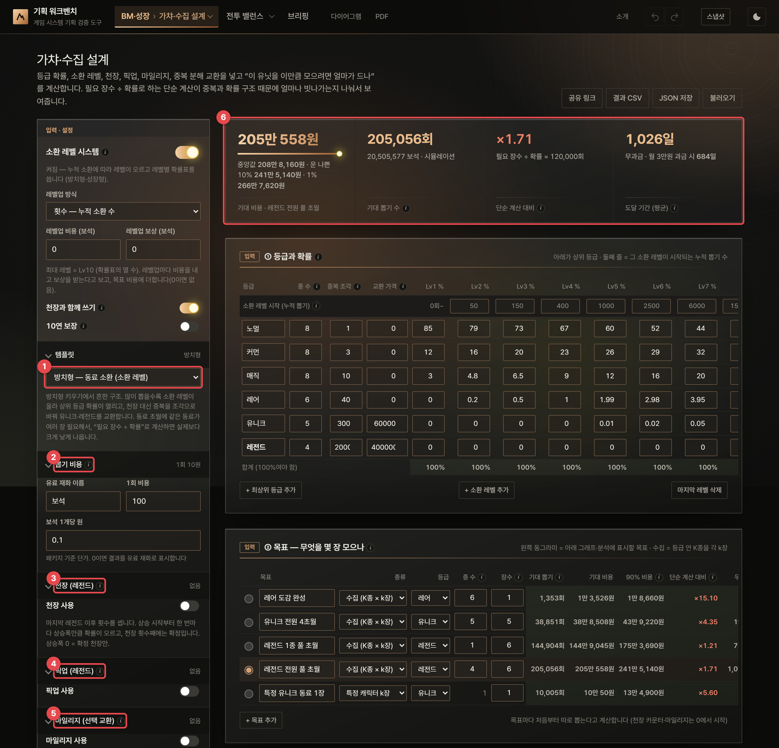
그림 19. 가챠·수집 설계 — 처음 화면
1 | 템플릿 — 방치형(동료 소환·소환 레벨), 수집형 RPG(천장·픽업·마일리지), 빈 설계.
2 | 뽑기 비용 — 유료 재화 이름, 1회 비용(재화 개수), 재화 1개당 원(패키지 기준 단가). 단가를 0으로 두면 결과를 재화 개수로 표시합니다.
3 | 천장 (최상위 등급) — 상승 시작, 상승폭 %p, 천장 횟수.
4 | 픽업 — 최상위가 나왔을 때 픽업 유닛일 비율, "놓치면 다음은 픽업 확정" 보장.
5 | 마일리지 (선택 교환) — 뽑기당 적립량과 교환 가격. 모이면 최상위 중 원하는 1장(픽업 포함)과 바로 교환한다고 봅니다. 그 아래 기준 유저(무과금 하루 획득, 기준 과금 유저 월 과금)와 계산(목표당 시뮬레이션 횟수·랜덤 시드)가 이어집니다.
6 | 핵심 지표 — 선택한 목표의 기대 비용(중앙값·운 나쁜 10%·1%), 기대 뽑기 수, 단순 계산 대비 배율, 평균 도달 기간(무과금 / 기준 과금 유저).

3.3 빠르게 시작하기
- 템플릿을 고르고, 뽑기 비용에 1회 비용과 원 단가를 넣습니다.
- ① 등급과 확률 표에 등급별 종 수와 확률을 넣습니다. 소환 레벨이 없는 고정 확률 가챠라면 왼쪽 맨 위 소환 레벨 시스템 스위치를 끕니다(3.5절).
- 천장·픽업·마일리지가 있다면 왼쪽 설정에서 켜고 수치를 넣습니다.
- ② 목표 표에 "무엇을 몇 장 모으나"를 넣습니다. 왼쪽 동그라미로 그래프·분석에 표시할 목표를 고릅니다.
- 핵심 지표, 달성 확률과 예산, 분위표, "왜 이만큼 드나"에서 결과를 읽고, 공시가 필요하면 확률 공시표를 CSV로 받습니다.

3.4 ① 등급과 확률
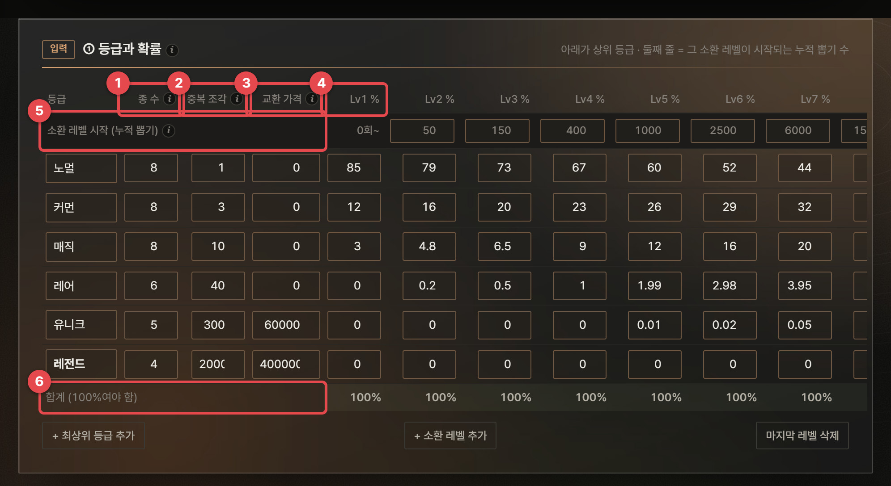
그림 20. ① 등급과 확률 — 아래로 갈수록 상위 등급
1 | 종 수 — 그 등급에 속한 유닛 종류 수. 같은 등급 안의 유닛은 같은 확률로 나온다고 봅니다.
2 | 중복 조각 — 필요 없는 중복 1장을 분해하면 얻는 조각 수.
3 | 교환 가격 — 그 등급의 원하는 유닛 1장과 바꾸는 데 필요한 조각 수. 비워 두면 교환 없음.
4 | Lv1 % … Lv10 % — 소환 레벨별 등급 확률. 레벨 열은 "+ 소환 레벨 추가"로 늘립니다. 소환 레벨 시스템이 켜져 있을 때만 여러 열이 보이고 늘릴 수 있습니다(3.5절).
5 | 소환 레벨 시작 (누적 뽑기) — 그 레벨이 시작되는 누적 뽑기 수. 많이 뽑을수록 상위 등급 확률이 열리는 방치형 구조를 표현합니다. 경험치 방식이면 "레벨 시작 (필요 누적 경험치)"가 됩니다.
6 | 합계 — 레벨마다 등급 확률 합이 100%여야 합니다. 아니면 빨갛게 표시됩니다.

3.5 소환 레벨 스위치와 10연 보장
가챠는 크게 두 갈래입니다. 서브컬처 가챠는 등급별 확률이 고정이고 천장·픽업으로 운을 보정하며, 방치형·성장형 가챠는 많이 뽑을수록 소환 레벨이 올라 상위 등급 확률이 열립니다. 왼쪽 맨 위의 소환 레벨 시스템 스위치가 이 둘을 나눕니다.
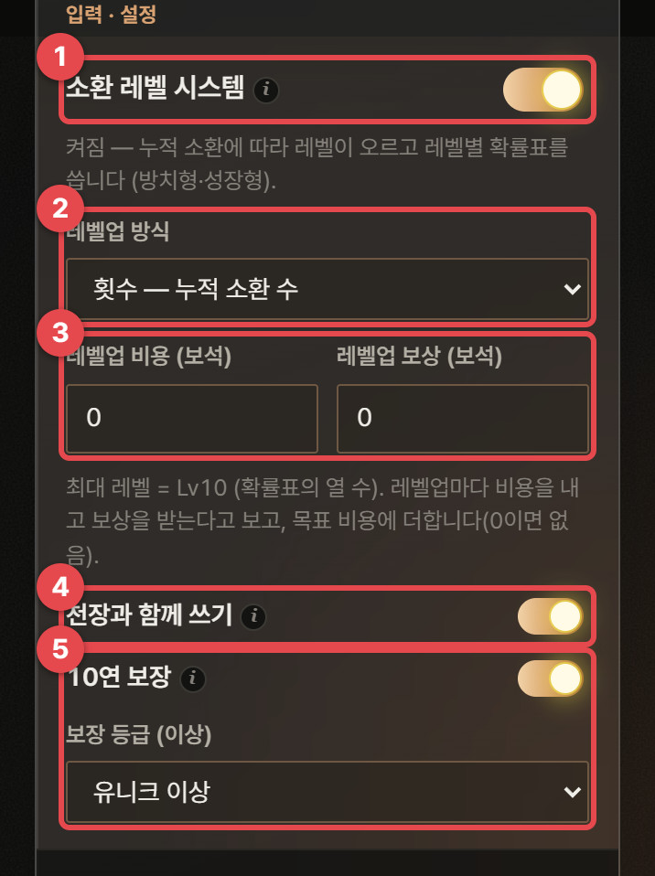
그림 21. 소환 레벨 스위치와 10연 보장 (방치형 템플릿, 10연 보장을 켠 상태)
1 | 소환 레벨 시스템 — 켜짐 = 누적 소환에 따라 레벨별 확률표를 씀, 꺼짐 = 등급별 고정 확률 한 열만 씀. 끄고 켜도 각 모드에서 넣었던 확률표·레벨 기준은 따로 보관했다가 되살립니다.
2 | 레벨업 방식 — 횟수(누적 소환 수가 기준에 닿으면) 또는 경험치(소환 1회당 경험치를 쌓아 "필요 누적 경험치"에 닿으면). 경험치 방식은 뽑기 수 = 필요 경험치 ÷ 소환당 경험치(올림)로 바꿔 계산합니다.
3 | 레벨업 비용 · 보상 — 레벨이 오를 때마다 내는 비용과 받는 보상(유료 재화). 목표를 이루기 전에 지나간 레벨만큼 기대값으로 목표 비용에 더합니다.
4 | 천장과 함께 쓰기 — 끄면 소환 레벨이 켜진 동안 천장을 쓰지 않습니다.
5 | 10연 보장 · 보장 등급 — 10번째 뽑기까지 보장 등급 이상이 한 번도 없으면 10번째는 그 등급 이상. 소환 레벨과 상관없이 켤 수 있습니다.

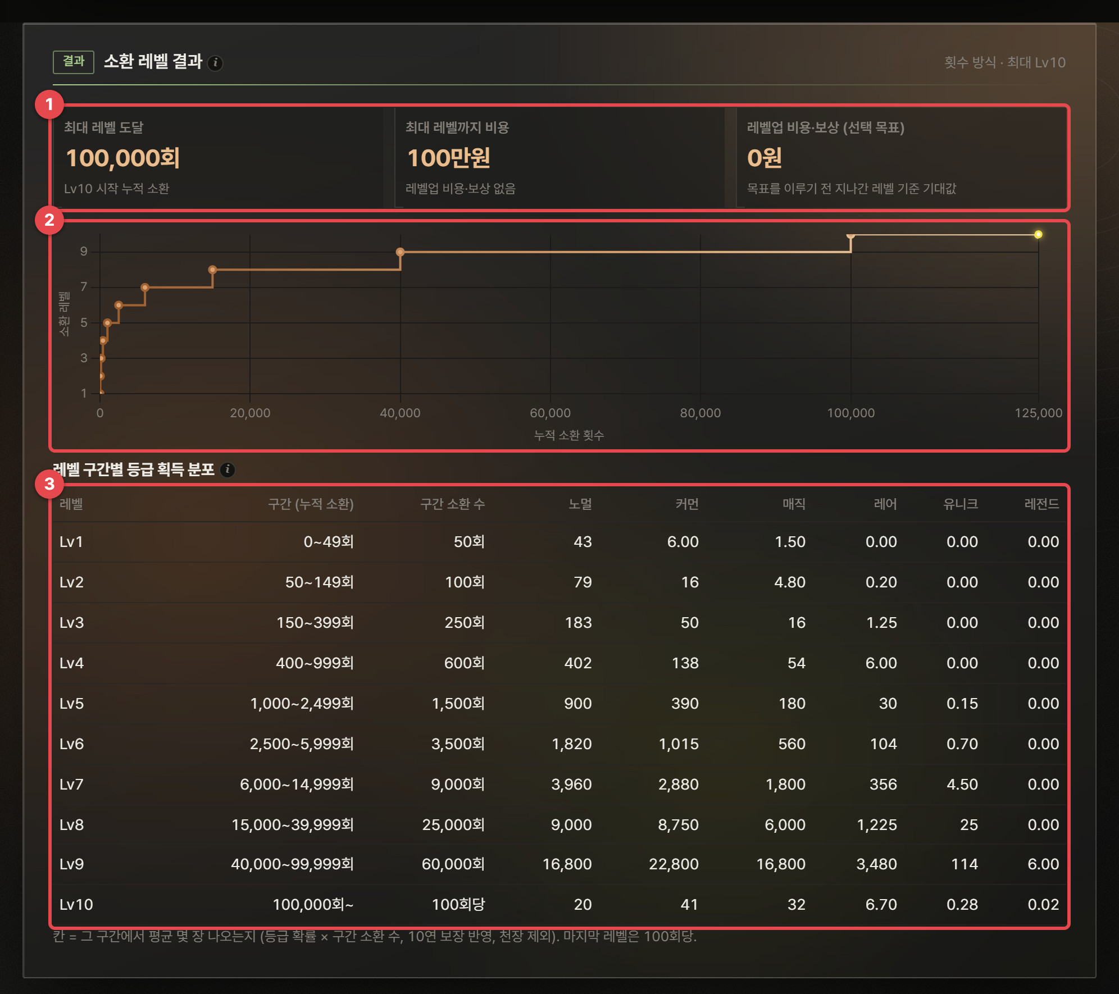
그림 22. 소환 레벨 결과 — 방치형 템플릿 (최대 Lv10)
1 | 최대 레벨 도달 · 비용 · 레벨업 비용·보상 — 최대 레벨이 시작되는 누적 소환 수와 그때까지의 비용, 선택한 목표의 레벨업 비용·보상 기대값.
2 | 레벨 진행 그래프 — 누적 소환 횟수(가로)에 따른 소환 레벨(세로) 계단.
3 | 레벨 구간별 등급 획득 분포 — 레벨 구간마다 평균 몇 장씩 나오는지(등급 확률 × 구간 소환 수, 10연 보장 반영, 천장 제외). 칸에 마우스를 올리면 1회당 확률이 나옵니다.

방치형 템플릿은 Lv10이 누적 10만 회에 열리고, 거기까지 100만 원이 듭니다. 레벨 구간표를 보면 레전드는 Lv9 구간(4만~99,999회) 6만 회 동안 평균 6장이 나오고, 그 전 레벨에서는 0장입니다. 레전드 목표 비용의 대부분이 "레벨을 올리는 비용"이라는 뜻입니다.
레벨업 방식과 비용을 바꾸면 효과가 바로 보입니다. 같은 확률표에서 경험치 방식으로 소환 1회당 2 경험치를 주면 레벨 기준이 절반으로 당겨져, "레전드 전원 풀 초월" 목표(3.6절)의 기대 뽑기가 205,056회에서 172,305회로 16% 줄어듭니다. 레벨업마다 비용 500·보상 200 보석을 두면 아홉 번의 레벨업으로 순 2,700 보석(270원)이 목표 비용에 더해집니다.
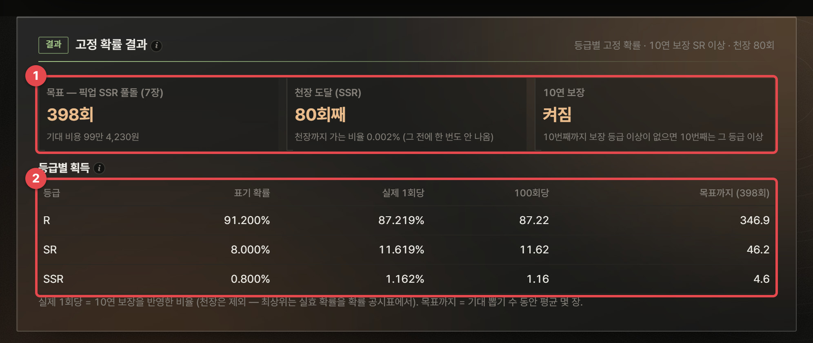
그림 23. 고정 확률 결과 — 수집형 RPG 템플릿, 소환 레벨 꺼짐, 10연 보장 SR 이상
1 | 목표 · 천장 도달 · 10연 보장 — 선택한 목표의 기대 뽑기와 비용, 천장까지 가는 비율, 10연 보장 상태.
2 | 등급별 획득 — 표기 확률, 10연 보장을 반영한 실제 1회당 비율, 100회당 장수, 목표까지 평균 장수.

수집형 RPG 템플릿(R 91.2% · SR 8% · SSR 0.8%)에 "SR 이상 10연 보장"을 켜면 실제 비율은 R 87.219%, SR 11.619%, SSR 1.162%가 됩니다. 앞 9번이 모두 R일 확률 (1 − 0.088)⁹ = 43.7%만큼 10번째의 R이 SR 이상으로 바뀌기 때문입니다. 그 결과 "SR 도감(20종)" 기대 뽑기는 899회에서 620회로 31% 줄고, "픽업 SSR 1장"은 80.4회에서 72.2회가 됩니다. 10연 보장이 결과에 영향을 주는 목표(보장 등급 이상의 목표)는 공식 대신 한 번씩 뽑는 시뮬레이션으로 계산합니다.
알고리즘 10연 보장의 실제 비율과 레벨업 비용 기대값
어디에 쓰였나: 고정 확률 결과·소환 레벨 결과의 실제 1회당 비율, 레벨 구간별 등급 분포, 기획서 영역, 목표 비용의 레벨업 비용·보상.
q = 보장 등급 이상 확률의 합, a = (1 − q)⁹ ← 앞 9번에 보장 등급 이상이 없을 확률
보장 등급 이상 등급: (9p + (1 − a)·p + a·p ÷ q) ÷ 10
그 아래 등급: (9p + (1 − a)·p) ÷ 10
10번 중 앞 9번은 원래 확률 그대로이고, 10번째만 "앞 9번이 모두 꽝이면(a) 보장 등급 이상을 원래 비율대로(p ÷ q), 아니면 원래 확률"로 나옵니다. 이것을 10번 평균한 값입니다.
레벨업 비용 기대값 = Σ 레벨 (비용 − 보상) × P(목표를 이루기 전에 그 레벨 기준 뽑기 수에 닿음). 달성 분포(3.7절)에서 각 레벨 기준까지 끝내지 못할 확률을 읽어 더합니다. 부록 A.3.2.

3.6 ② 목표 — 무엇을 몇 장 모으나
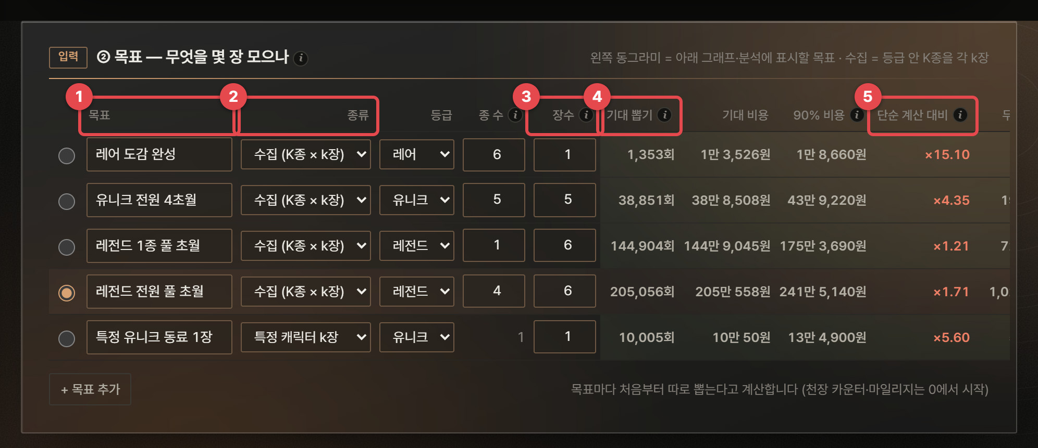
그림 24. ② 목표 표
1 | 목표 — 이름. 왼쪽 동그라미로 아래 그래프·분석에 표시할 목표를 고릅니다.
2 | 종류 — 수집(등급 안 K종을 각 k장), 픽업 유닛 k장, 특정 캐릭터 k장.
3 | 장수 (k) — 한 종당 필요한 장수. 예: 6초월 = 6장.
4 | 기대 뽑기 · 기대 비용 · 90% 비용 — 목표를 처음부터 따로 뽑는다고 할 때의 평균과 90% 유저가 달성하는 비용.
5 | 단순 계산 대비 — 실제 기대 뽑기 ÷ (필요 장수 ÷ 최고 확률). ×1.71이면 단순 계산보다 71% 더 듭니다.
6 | 계산 — 그 목표를 공식(정확해)으로 풀었는지 시뮬레이션으로 계산했는지 표시합니다.

목표마다 처음부터 따로 뽑는다고 계산합니다(천장 카운터·마일리지는 0에서 시작). "무과금 / 과금 유저" 열은 기대 비용을 하루 획득량(무과금 획득 + 월 과금 ÷ 30 ÷ 단가)으로 나눈 평균 도달일입니다.

3.7 달성 확률·예산과 분위
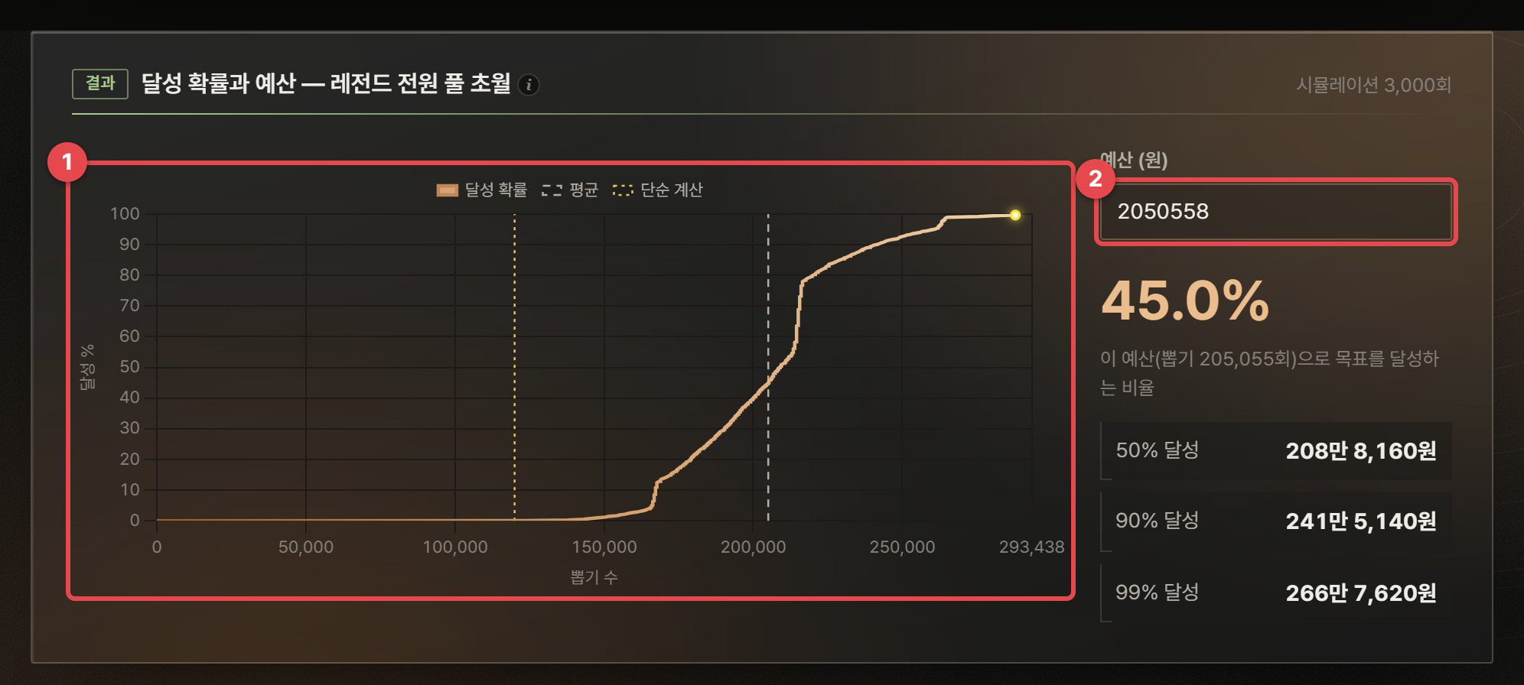
그림 25. 달성 확률과 예산 — 선택한 목표의 누적 달성 곡선
1 | 달성 곡선 — 가로축 비용(또는 뽑기 수), 세로축 그 예산 안에 목표를 달성하는 비율.
2 | 예산 — 금액을 넣으면 그 예산으로 달성하는 비율과 그 예산의 뽑기 수를 보여 줍니다.

그 아래 달성 분위별 수치 카드는 강화 탭과 같은 형식으로 0.1%~99.9% 분위의 뽑기·비용·무과금 도달일을 보여 줍니다. 천장이 있으면 "천장 구간 당첨 횟수" 분위도 함께 나옵니다. 시뮬레이션으로 계산한 목표는 3,000회 기본이라 0.1%·99.9%가 바깥쪽 3회로 정해집니다. 꼬리가 중요하면 왼쪽 계산에서 횟수를 늘리세요.

3.8 왜 이만큼 드나 — 비용 원인 분해
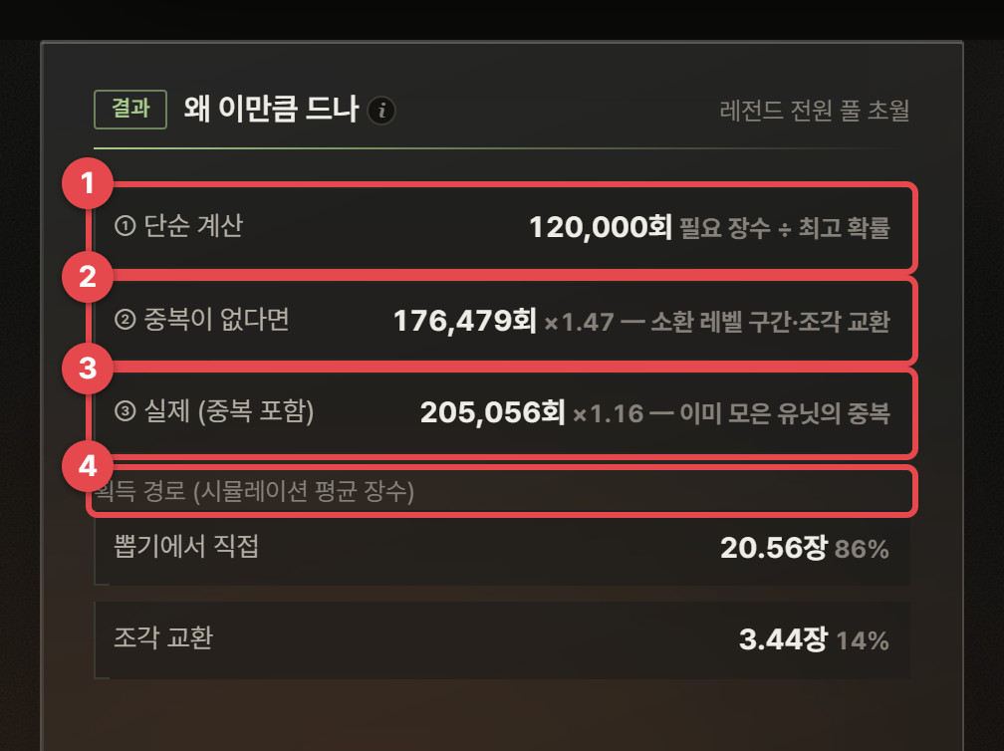
그림 26. 왜 이만큼 드나 — 레전드 전원 풀 초월 예시
1 | ① 단순 계산 — 필요 장수 ÷ 최고 확률. 기획서에서 흔히 쓰는 값 (120,000회).
2 | ② 중복이 없다면 — 소환 레벨 구간(초반 확률이 낮음)·천장·조각 교환 효과까지 넣되, 중복은 없다고 했을 때 (176,479회, ×1.47).
3 | ③ 실제 — 이미 다 모은 유닛의 중복까지 넣은 실제 기대값 (205,056회, ×1.16).
4 | 획득 경로 — 시뮬레이션 평균으로 몇 장이 뽑기에서 직접, 몇 장이 조각 교환·마일리지에서 왔는지.

①→②의 배율이 크면 확률 구조(소환 레벨, 천장 시작 시점)가 원인이니 초반 확률이나 레벨 기준을 조정합니다. ②→③의 배율이 크면 중복이 원인이니 확률을 올리기보다 중복을 조각·교환으로 돌려주는 편이 효과적입니다. 검증 결과에도 같은 내용이 문장으로 나옵니다.

3.9 계산 검증과 수렴
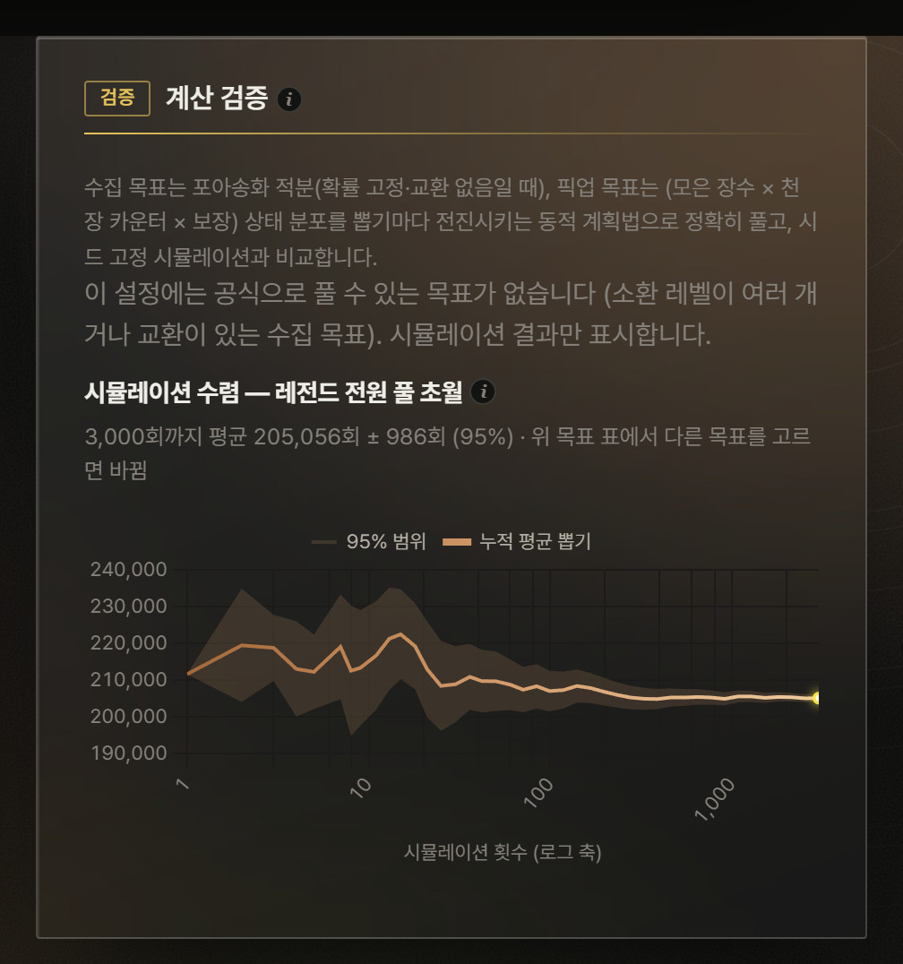
그림 27. 계산 검증 — 공식으로 풀 수 있는 목표는 공식 계산과 시뮬레이션을 대조
공식으로 풀 수 있는 목표(확률이 고정되고 교환이 없는 수집, 분해 교환이 없는 픽업·특정 캐릭터)는 공식 계산값과 시뮬레이션을 나란히 보여 줍니다. 기본 템플릿처럼 소환 레벨이 여러 개거나 교환이 있는 수집 목표는 시뮬레이션만 표시하고, 수렴 그래프로 평균의 95% 범위를 보여 줍니다.
알고리즘 포아송화 — 수집 목표의 기대 뽑기 수를 적분으로 계산
어디에 쓰였나: 수집 목표(등급 안 K종을 각 k장), 확률 고정·교환 없음일 때의 공식 계산.
문제: 뽑기 횟수를 n으로 고정하면 각 유닛이 나온 횟수들이 서로 얽혀(합이 n) 계산이 어렵습니다. 포아송화는 "뽑기가 시간 당 1회 비율로 무작위 시각에 일어난다"고 바꿔 생각하는 기법입니다. 그러면 각 유닛이 나오는 횟수가 서로 독립인 포아송 과정이 되어, "시각 t까지 K종이 모두 k장 이상"일 확률이 P(k, λt)^K 로 간단해집니다.
E[N] = (1/λ) · ∫₀^∞ [ 1 − P(k, u)^K ] du
λ = 등급 확률 ÷ 종 수 (유닛 하나의 1회 확률)
P(k, u) = 포아송(u) 값이 k 이상일 확률 = 정칙화 하부 불완전 감마 함수
연속 시간에서 완료 시각의 기대값이 원래 뽑기 횟수의 기대값과 같다는 성질을 씁니다. 적분은 수치로 계산합니다(구현 노트 I.4). k = 1이면 잘 알려진 쿠폰 수집 문제 n·Hₙ/p와 일치하는지 테스트로 확인합니다. 부록 A.3.1.

알고리즘 상태 분포 동적 계획법 — 픽업·특정 캐릭터 목표의 분포 전체
어디에 쓰였나: 픽업 유닛 k장, 특정 캐릭터 k장 목표(분해 교환이 없을 때)의 기대값·분위수·예산별 달성 확률.
방법: 상태 = (모은 장수, 천장 카운터, 보장 여부). 뽑기 0회에서 모든 확률이 "0장, 카운터 0, 보장 없음"에 있습니다. 뽑기 한 번마다 각 상태의 확률을 다음 상태들로 나눠 보냅니다(최상위 당첨 → 픽업이면 장수+1·카운터 0, 아니면 보장 켜기 등). 목표 장수에 닿은 확률은 그 회차의 "달성 확률"로 빼 둡니다. 이렇게 하면 n회째에 처음 달성할 확률이 모두 나와서 평균뿐 아니라 분위수와 예산별 달성 확률까지 오차 없이 구해집니다. 마일리지는 뽑기 수만으로 정해지는 시점에 1장을 더하므로 그대로 반영됩니다. 부록 A.1.3.

알고리즘 기하분포 건너뛰기 시뮬레이션
어디에 쓰였나: 공식으로 풀 수 없는 목표(소환 레벨이 여러 개, 조각 교환 등)의 시뮬레이션.
방법: 한 번씩 굴리는 대신 "다음 당첨까지 몇 번 뽑나"를 기하분포에서 한 번에 뽑고, 확률이 바뀌는 지점(소환 레벨 경계, 천장 상승 구간, 마일리지·조각이 교환 가격에 닿는 시점)에서는 끊고 다시 뽑습니다. 결과 분포는 한 번씩 굴린 것과 같습니다. 다른 등급의 중복 조각은 뽑기당 기대값으로 쌓습니다. 덕분에 0.005% 확률 목표도 빠르게 계산됩니다. 부록 A.1.1, A.3.1, 구현 노트 I.3.

3.10 확률 공시표
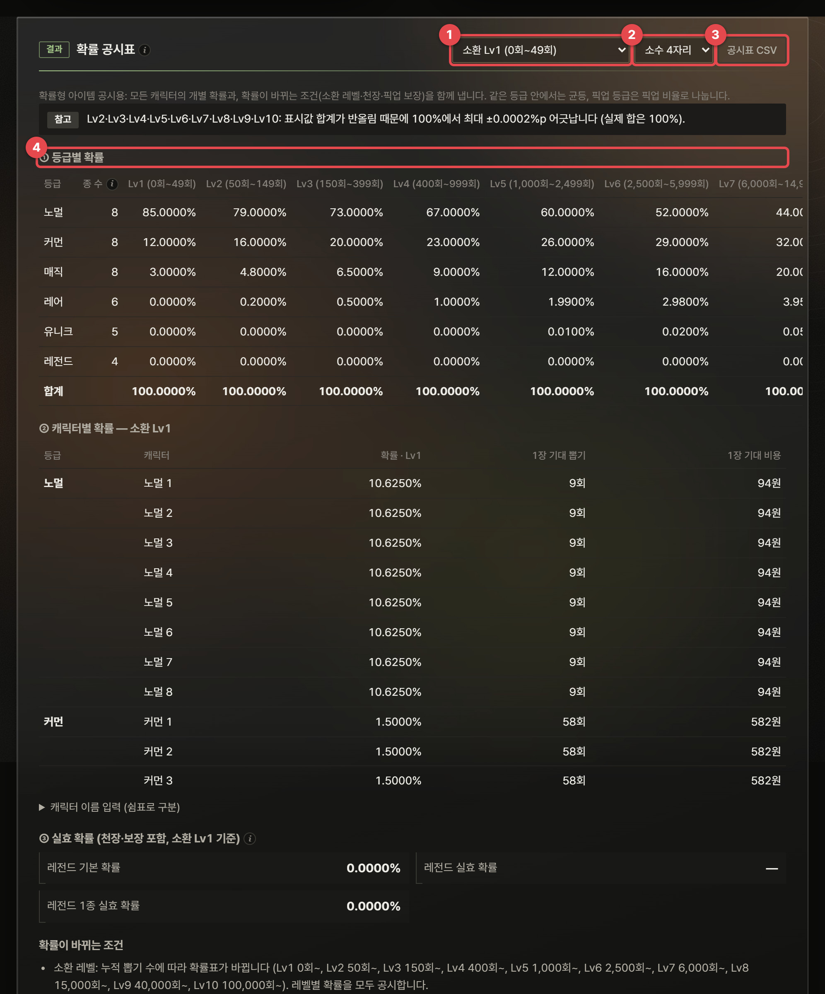
그림 28. 확률 공시표
1 | 소환 레벨 — 캐릭터별 확률을 볼 소환 레벨을 고릅니다.
2 | 소수 자릿수 — 표시할 소수 자리(2~6자리). 반올림하면 0%로 보이거나 합계가 100%에서 어긋나는 경우를 아래 "참고"에서 알려 줍니다.
3 | 공시표 CSV — 등급별·캐릭터별 확률과 확률이 바뀌는 조건을 CSV로 저장합니다 (엑셀에서 바로 열림).
4 | ① 등급별 확률 / ② 캐릭터별 확률 / ③ 실효 확률 — 레벨별 등급 확률, 캐릭터마다의 개별 확률과 1장 기대 뽑기·비용, 천장·보장을 포함한 실효 확률.

캐릭터 확률 = 등급 확률 × 등급 안 비중(균등, 픽업 등급은 픽업 비율로 나눔)입니다. 실효 확률은 천장과 보장까지 포함해 "최상위 1장을 얻는 데 평균 몇 번 뽑나"의 역수로, 실제 체감 확률에 해당합니다. 천장이 있으면 천장 확률 변동표(j번째 뽑기의 확률과 누적 확률)도 나옵니다. 확률이 바뀌는 조건 문장은 그대로 공시 문구 초안으로 쓸 수 있습니다. 아래의 "캐릭터 이름 입력"에 쉼표로 이름을 넣으면 공시표에 실제 이름이 나옵니다.
주의 공시 전에 반드시 확인
- 레벨마다 캐릭터 확률 합이 100%인지 (도구가 자동 검사)
- 반올림 때문에 0.0000%로 보이는 캐릭터가 없는지 — 있다면 자릿수를 늘리세요
- 천장·보장·소환 레벨처럼 확률이 바뀌는 조건을 모두 문장으로 밝혔는지

3.11 판단 사례 — 마일리지가 꼬리를 자르는 방식
방치형 동료 소환 템플릿에서 레전드 전원 풀 초월의 99% 비용은 266,762회입니다. 레전드 천장 8천 회는 평균을 26% 줄이지만, 레전드가 나오는 속도 자체를 바꿔 전투 밸런스까지 흔듭니다. 2만 회마다 레전드 선택권을 주는 마일리지는 평균을 20% 줄이면서 99% 꼬리를 정확히 200,000회로 자릅니다. 공시 확률은 그대로 두고 "아무리 운이 나빠도 여기까지"를 약속할 수 있어 1차안으로 고른 사례입니다 (docs/case-study.md).

3.12 다른 도구와 엮어 쓰기 — 가챠 공시 준비
- 가챠 탭에서 확률·소환 레벨·천장·픽업을 확정.
- ② 목표에 대표 목표(픽업 1장, 풀 초월 등)를 넣고 99% 비용과 도달 기간을 확인 → 필요하면 마일리지로 꼬리 상한을 둡니다.
- 확률 공시표에서 자릿수를 고르고 반올림 경고가 없는지 확인 → 공시표 CSV.

부록 — 알고리즘·수학 사전

A.3 가챠·수집 설계 (3장)
가챠 탭은 목표의 성격에 따라 계산 방법을 바꿉니다. 한 장이나 세트를 모으는 기본 목표는 기하분포·쿠폰 수집 공식으로 풀고(A.3.1), 천장·반천장·픽업이 얽힌 목표는 동적 계획법으로 정확한 분포를 구하며(A.1.3), 소환 레벨이 여러 개이거나 조각 교환이 있어 공식으로 풀 수 없는 목표만 시뮬레이션으로 계산합니다(A.1.1).
기획 질문 | 방법 | 절
한 장 뽑는 데 몇 번? 세트를 다 모으는 데 몇 번? | 기하분포·쿠폰 수집·포아송화 | A.3.1
천장·반천장·픽업이 있을 때 k장 목표의 분포는? | 동적 계획법 | A.1.3
공식으로 풀 수 없는 목표(소환 레벨, 조각 교환)는? | 시뮬레이션 | A.1.1
예산별 달성 확률, 운 나쁜 10%의 뽑기 수는? | 분위수 | A.1.2
10연 보장이 있으면 등급별 실제 비율은? | 10번 묶음의 평균 비율 | A.3.2

A.3.1 기하분포, 포아송화, 쿠폰 수집 문제
기획 관점으로 풀어 보기
풀려는 문제
가챠에서 기획자가 묻는 질문은 크게 둘입니다. "이 등급 하나 뽑는 데 평균 몇 번?"(기하분포)과 "이 세트를 다 모으는 데 몇 번?"(쿠폰 수집). 둘째가 첫째보다 훨씬 크고, 그 차이를 직감보다 정확히 알아야 합니다.
기하분포 — 하나 뽑기
확률 p인 뽑기를 당첨될 때까지 하면 평균 1/p번입니다. 0.02%면 5,000번. 하지만 평균이 "보통"은 아닙니다. 기하분포도 꼬리가 길어서
확률 0.02% | 뽑기 수
중앙값 (절반이 이 안에 뽑음) | 3,466번
평균 | 5,000번
90% (10명 중 1명은 이보다 더) | 11,512번

"평균 5,000번"이라고 공시해도 10명 중 1명은 11,500번 넘게 뽑습니다. 천장은 이 꼬리를 자르는 장치입니다.
쿠폰 수집 — 다 모으기
10종이 같은 확률로 나올 때 모두 1장씩 모으려면 평균 10 × (1 + 1/2 + … + 1/10) ≈ 29.3번입니다. 10번이 아닌 이유는 중복입니다. 처음엔 뭘 뽑아도 새것이지만, 9종을 모은 뒤엔 마지막 1종이 나올 확률이 1/10이라 그것 하나에 평균 10번이 듭니다.
몇 번째 새 종 | 새것이 나올 확률 | 평균 뽑기
1번째 | 10/10 | 1번
5번째 | 6/10 | 약 1.7번
9번째 | 2/10 | 5번
10번째(마지막) | 1/10 | 10번

마지막 몇 종이 비용의 대부분을 차지합니다. 등급 확률이 p면 n·Hₙ ÷ p로, SSR 3% 안에 10종이면 약 976번입니다. 도감·세트 보상을 "종 수 × 1장 기대 뽑기"(10 × 33.3 = 333번)로 계산하면 실제의 3분의 1로 과소평가합니다.
포아송화 — "종마다 k장씩"을 공식으로 푸는 요령
"10종을 각각 3장씩"처럼 장수가 여러 개면 종별 개수가 서로 얽혀(합이 뽑기 횟수와 같아야 함) 직접 계산이 어렵습니다. 그래서 "뽑기가 정해진 횟수가 아니라 무작위 시각에 평균 1초에 1번 일어난다"고 바꿔 생각합니다. 그러면 종마다 나오는 횟수가 서로 영향을 주지 않는 독립 과정이 되어, 모든 종이 k장 이상일 확률 = (한 종이 k장 이상일 확률)^종 수로 간단해집니다. 이렇게 바꿔도 "완료까지 기대 시간 = 완료까지 기대 뽑기 수"라서 답은 같습니다. 남은 적분을 수치로 계산하는 방법은 구현 노트 I.4에 있습니다.
원리와 공식
기하분포: 성공 확률 p인 시도를 성공할 때까지 반복할 때 걸리는 횟수 G의 분포. P(G = n) = (1 − p)^(n−1)·p, 평균 1/p. 레전드 확률 0.02%면 평균 5,000회.
쿠폰 수집 문제: n종이 같은 확률로 나올 때 모두 1장 이상 모으는 기대 횟수는 n·Hₙ (Hₙ = 1 + 1/2 + … + 1/n). 이미 모은 종이 또 나오는 중복 때문에 n보다 훨씬 큽니다(n = 10이면 약 29.3회). 등급 확률 p 안에서 n종이면 n·Hₙ/p.
포아송화: "뽑기 횟수 n이 정해진" 문제는 종별 개수가 서로 얽혀(합이 n) 계산이 어렵습니다. 대신 뽑기가 "단위 시간당 1회 비율로 무작위 시각에" 일어난다고 바꾸면, 각 종이 나오는 횟수가 서로 독립인 포아송 과정이 됩니다. 이렇게 바꿔도 "완료까지 기대 시간 = 완료까지 기대 뽑기 수"가 성립합니다.
E[N] = (1/λ) ∫₀^∞ [ 1 − P(k, u)^K ] du
λ = 등급 확률 ÷ 종 수, K = 모을 종 수, k = 종당 필요 장수
P(k, u) = 평균 u인 포아송 값이 k 이상일 확률 = 정칙화 하부 불완전 감마 함수
워크벤치에서 쓰인 곳: 수집 목표의 공식 계산(포아송화 적분). 기하분포는 공식으로 풀 수 없는 가챠 목표의 시뮬레이션에서 "다음 당첨까지 몇 번"을 뽑는 데도 쓰입니다(구현 노트 I.3). 적분 계산과 검증은 구현 노트 I.4.

A.3.2 10연 보장의 실제 등급 비율
기획 관점으로 풀어 보기
풀려는 문제
"10연에 SR 이상 1장 보장"을 넣으면 공시 확률(SR 8%, SSR 0.8%)과 유저가 실제로 받는 비율이 달라집니다. 확률 공시와 목표 비용 계산에는 보장까지 반영한 실제 비율이 필요합니다.
공통 예제 — R 91.2% · SR 8% · SSR 0.8%, SR 이상 보장
등급 | 표기 확률 | 실제 1회당 | 계산
R | 91.200% | 87.219% | (9 × 0.912 + 0.563 × 0.912) ÷ 10
SR | 8.000% | 11.619% | (9 × 0.08 + 0.563 × 0.08 + 0.437 × 0.08 ÷ 0.088) ÷ 10
SSR | 0.800% | 1.162% | (9 × 0.008 + 0.563 × 0.008 + 0.437 × 0.008 ÷ 0.088) ÷ 10

보장 등급 이상 확률의 합 q = 8.8%, 앞 9번이 모두 R일 확률 a = 0.912⁹ = 43.7%입니다. 10번째 뽑기는 43.7%의 경우 R이 나올 수 없고 SR·SSR이 원래 비율(8 : 0.8)대로 나옵니다. 열 번을 평균하면 SR·SSR이 각각 원래의 1.45배가 됩니다.
보장은 목표 비용도 바꿉니다. "SR 도감(20종)" 기대 뽑기는 899회에서 620회(−31%), "SSR 도감(12종)"은 1,361회에서 1,312회(−4%)가 됩니다. SR 목표는 크게, SSR 목표는 조금 줄어드는 것은 보장이 SSR에 더해 주는 몫이 0.36%p뿐이기 때문입니다.
원리와 공식
무엇인가: 10번째 뽑기의 분포가 앞 9번의 결과에 따라 달라지는 규칙을, 10번을 한 묶음으로 보고 묶음 안의 평균 비율로 바꾼 것입니다(기대값의 선형성).
q = Σ (보장 등급 이상 확률), a = (1 − q)⁹
보장 등급 이상: r = (9p + (1 − a)·p + a·p ÷ q) ÷ 10
그 아래: r = (9p + (1 − a)·p) ÷ 10
워크벤치에서 쓰인 곳: 가챠의 고정 확률 결과·소환 레벨 결과의 실제 비율, 레벨 구간별 등급 분포, 기획서 영역(3.5절). 목표 비용은 이 평균 비율이 아니라, 10번째마다 보장을 실제로 적용하는 한 번씩 뽑기 시뮬레이션으로 계산합니다(보장 등급 이상의 목표일 때).
한계: 평균 비율은 천장을 빼고 계산합니다. 최상위 등급의 실효 확률은 천장까지 포함한 확률 공시표(3.10절)의 값을 보세요.

